Waldschutzmeldung 2024_5 - Kurzmeldung

Kurzmeldung, weil letzte Woche keine Meldung erfolgte und sich immer noch Viele im Urlaub befinden.

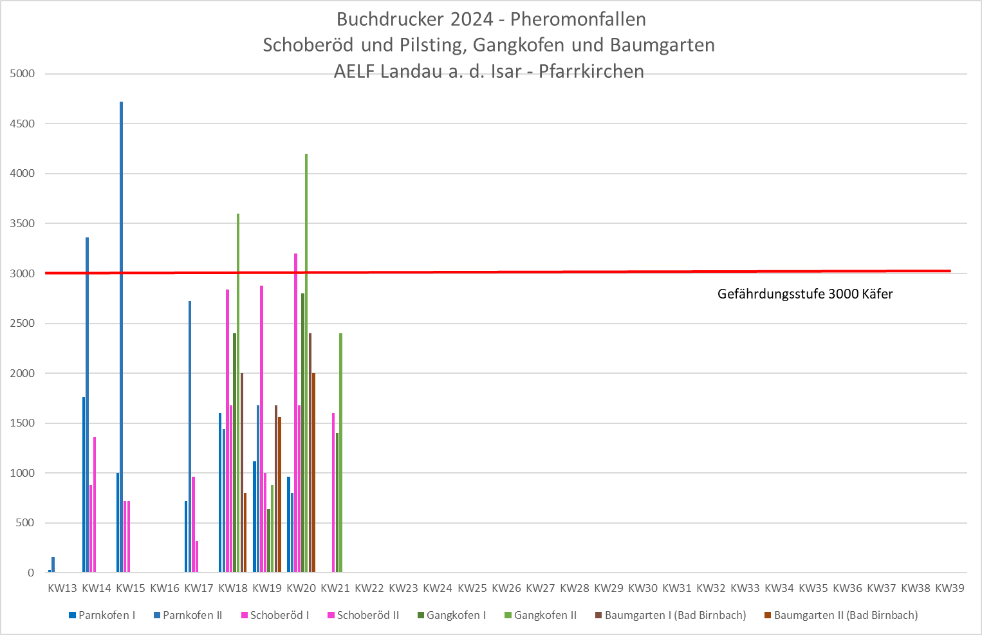

Hier die aktualisierte Grafik für den Buchdrucker mit KW 20 und den vorliegenden Zahlen der KW 21.

Pilsting/Parnkofen konnte aufgrund des verschlammten Zufahrtswegs bisher nicht angefahren werden, Baumgarten liegt mir momentan noch nicht vor. Nächste Woche erfolgt wieder eine vollständige Meldung.

Buchdrucker:
Die Buchdrucker-Fangzahlen sind hoch, die Gefährdungsschwelle ist an einigen Standorten übertroffen. Geschwisterbruten werden angelegt. Die Larvenentwicklung vollzieht sich nicht so schnell, wie in den letzten Jahren – jedoch zügig. Verpuppte Larven konnte ich noch nirgends sehen, aber die Larvenentwicklung hat das vorletzte Stadium vor der Verpuppung erreicht. Obwohl sich immer noch Elternkäfer in den Brutanlagen befinden, sind auch bereits viele erneut unterwegs, um Geschwisterbruten anzulegen, es finden sich deshalb auch viele Brutanlagen mit frischen Muttergängen, Eiern und ganz kleinen Larven.

Nach dem starken Regen ist die Bohrmehlsuche schwierig. Fernkennzeichen sind noch nicht vorhanden.

Immer noch liegt Windwurfholz in den Beständen und dort, wo frisch gearbeitet wurde, ziehen tiefe Fahrspuren durch die nassen Bestände.

Kupferstecher:
Die Fangzahlen des Kupferstechers sind mit über 40.000 Käfern in einer Falle und in der KW 21 mit über 20 000 plötzlich in bemerkenswerter Höhe. Schwaches, bruttaugliches Holz, das immer noch in den Beständen liegt, ist vom Kupferstecher befallen.

Restholzhaufen und gelagerte Stämme sollten natürlich zügig abgefahren werden.

Hier die Grafik zum Kupferstecher:

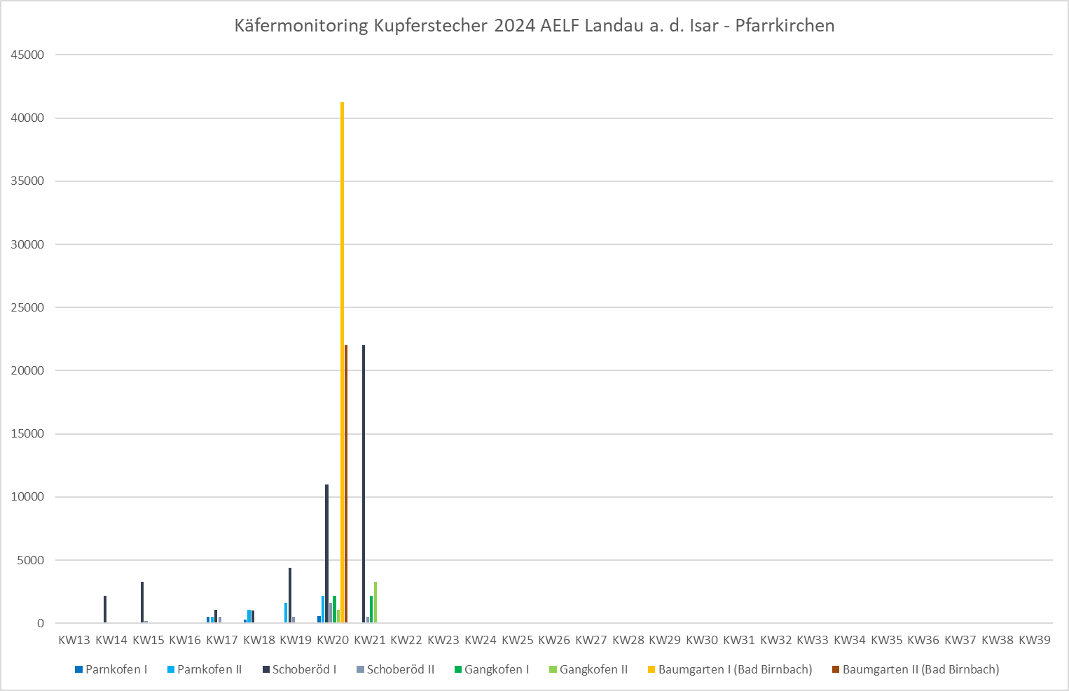

Elfriede Feicht, AELF Landau a. d. Isar – Pfarrkirchen
28.05.2024

